Демографски карактеристики на општина Богданци
Според последниот официјален попис на населението и домаќинствата во Република Македонија, на територијата на општина Богданци живееле 8.707 жители, односно 76 ж/км², што укажува на фактот дека општината има добра густина на населеност, која е малку помала од густината на населеност во Македонија, која во 2002 година изнесувала 78,6 ж/км². Од друга страна, пак, вкупното население според процената на 30.6.2011 година, изнесува 8.443 жители. Од овој број 4.243 (50,25%) се мажи, додека 4.200 (49,75%) се жени.
Најголемиот дел од населението во 2002 година живеело во општинскиот центар Богданци, 6.011 жители или 69%, додека во другите три селски населби живеело помал број на население: Стојаково 1.931 жител или 22%, Ѓавато 438 жители или 5% и Селемли 327 жители или 4%.
Според етничката структура на населението, во општина Богданци доминираат Македонците со 92,9% или 8.093 жители. Покрај нив, во општината живеат 525 Срби (6,0%), 54 Турци (0,6%) и 35 припадници на останати етнички групи.
Во поглед на старосната структура на населението, како што се гледа од табелата подолу, населението во општина Богданци старее многу побрзо отколку на ниво на Македонија. Имено, старосната група на младо население од 0-14 години, во општина Богданци учествува само со 13,38% што е за околу 8% помалку отколку учеството на оваа група во вкупното население во Македонија. Од друга страна, учеството на работоспособното население изнесува 72,15%, и е на исто ниво како и учеството на државно ниво, и конечно населението на 65 години (односно пензионери) учествува со 14,46% во вкупниот број на жители во општината и е за 4% поголемо од бројот на ниво на Македонија.

Старосна структура на населението во општина Богданци, според процената за 30.6. 2011 година
 | вкупно | 0-14 години |  | 15-64 години |  | Над 65 години
вкупно | 8.443 | 1.130 | 13,38% | 6.092 | 72,15% | 1.221 | 14,46%
мажи | 4.243 | 580 | 13,67% | 3.134 | 73,86% | 529 | 12,47%
жени | 4.200 | 550 | 13,10% | 2.958 | 70,43% | 692 | 16,48%

Старосна пирамида на населението во Општина Богданци
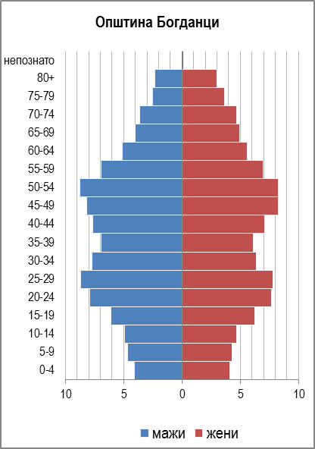
Овие негативни демографски трендови се загрижувачки за идниот развој на општината, бидејќи во наредните 15-20 години бројот на работоспособното население ќе се намалува, младо население уште повеќе, а ќе расте бројот на старо население. Причините за сериозно големиот тренд на намалување на населението, се повеќестрани, вклучувајќи ја секако и силно изразената економска миграција. Како резултат на тоа, природниот прираст односно поточно кажано намалување на населението, во 2011 година изнесува -5,8‰, што ја сместува општината во првите десет, на листата на општини со најголемо намалување на населението во Република Македонија.
Според Пописот од 2002 година, во општина Богданци се евидентирани 2.597 домаќинства, што значи дека просечната големина на едно домаќинство изнесува 3,4 жители, што е нешто помалку од просекот во Република Македонија, кој изнесува 3,6 жители/домаќинство. Од друга страна пак, бројот на станови (живеалишта) во општината изнесува 3.006, односно 1,15 станови на секое домаќинство, што е исто така нешто пониско од државниот просек, кој изнесува 1,2 стан/домаќинство.

Статистички годишник на Република Македонија, 2012, Државен завод за статистика
Извор: Државен завод за статистика, http://makstat.stat.gov.mk/pxweb2007bazi
ибид

